**Отчет танцевального кружка « Каприз»**

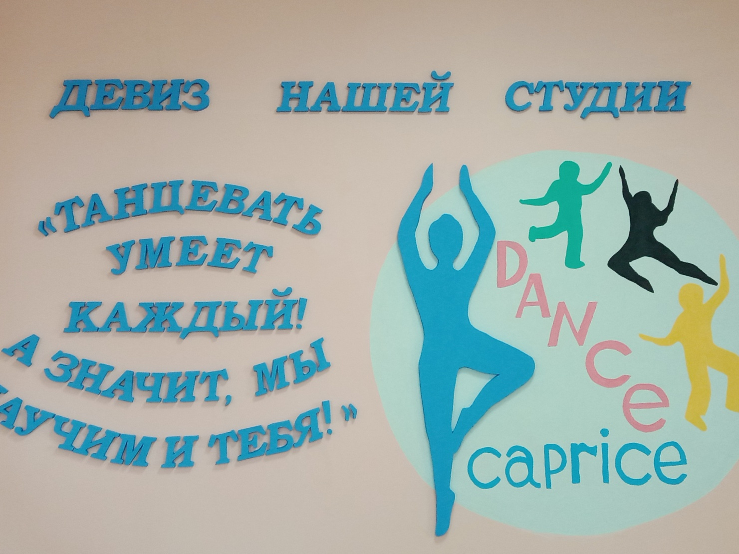

В 2023-2024 учебном году на базе ОГКОУ «Пучежская школа-интернат» работает танцевальная студия «Каприз»  посещают 15 человек . Занятия в студии проводились 2 раза в неделю по1,5 часа. На занятиях танцевальной студии дети приобретали навыки музыкально-двигательной деятельности, осваивали танцевальные элементы.

**Цель**работы студии **:**приобщить детей к танцевальному искусству, способствовать эстетическому и нравственному развитию дошкольников. Привить детям основные навыки умения слушать музыку и передавать в движении ее многообразие и красоту. Выявить и раскрыть творческие способности дошкольника посредством  хореографического искусства.

**Задачи:**

*Образовательные:*обучение детей танцевальным движениям, формирование пластики, культуры движения, их выразительности, умения ориентироваться в пространстве, правильная постановка рук, ног, головы.

*Развивающие:*развитие творческих способностей детей, музыкального слуха и чувства ритма, воображения, фантазии.

*Воспитательные:*формирование общей культуры личности ребенка, коммуникативных способностей, способности ориентироваться в современной обществе, создание атмосферы радости детского творчества в сотрудничестве со сверстниками и взрослыми.

**Формы работы:**

Занятия в студии были направлены на общее развитие воспитанников, на приобретение устойчивого интереса к хореографическому искусству.

Занятие состояло из 3 частей:

**Вводная –**в нее входит поклон, маршировка, разминка;

**Основная –**делится на *тренировочную* – изучение нового материала, повторение, закрепление пройденного, и *танцевальную* – разучивание танцевальных движений, комбинаций, композиций;

**Заключительная –**музыкальные игры, вспомогательные упражнения, поклон;

Формы проведения занятий различны. Предусмотрены как теоретические – рассказ руководителя, беседа с детьми, ответы детей, показ руководителем способа действия, так и практические – танцевально-тренировочные комплексы, игры и танцевальные композиции.

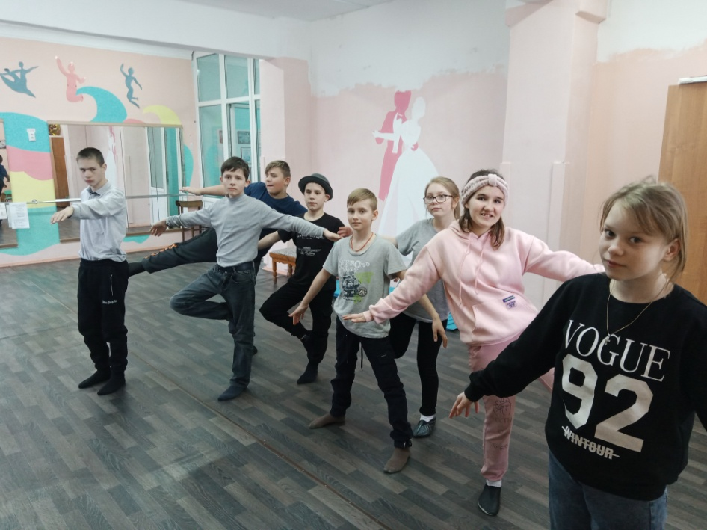

В основе танцевальной студии лежит обучение детей управлять своим телом через работу всех мышц. Через умение управлять своими мышцами, начинает вырабатываться навык раскрытия эмоционального внутреннего состояния ребенка.

В результате проделанной работы, дети освоили позиции ног, позиции рук, руки на талии ладонями, кулачком, руки согнуты «полочкой», за спиной. Освоили движения рук в парах: «лодочка», «бараночка», «воротики», «звездочка», «вертушка». Научились изображать движением рук «ветерок», «поющие руки», различные хлопки – «хлопушки», «тарелочки», «колокольчики». Освоили спокойный шаг, шаг топающий, хороводный с притопом на месте, приставной шаг с продвижением вперед. Научились делать прыжки, поскоки, боковой галоп.

Воспитанники освоили поклон, закрепили выворотность ног – 1,2,3 позиции, позиции рук – подготовительная, закрепили положение стопы – вытянута, не вытянута. Освоили движение кисти рук – прямая, опущена, сброшена, приподнята; танцевальные движения – тройной притоп, «ковырялочка», «расческа». Закрепили виды перестроений: колонна, цепочка, шеренга, линия, перестроения в 2,3 колонны.

В течение учебного года учащиеся познакомились с разными жанрами хореографического искусства: классический, народный, современный танец (эстрадный).

 А также применялись следующие **приемы и методы**:

**-** наглядно-зрительный (показ движений педагогом).

**-**словесный (объяснение, беседа, диалог).

**-**практический (упражнения, использование различных приемов для детального выучивания того или иного движения).

Обучение танцу в кружке строилось с учетом индивидуальных и психофизиологических особенностей каждого ребенка; танец рассматривался как способ развития основных познавательных процессов личности ребенка и его эмоционально-волевой сферы.

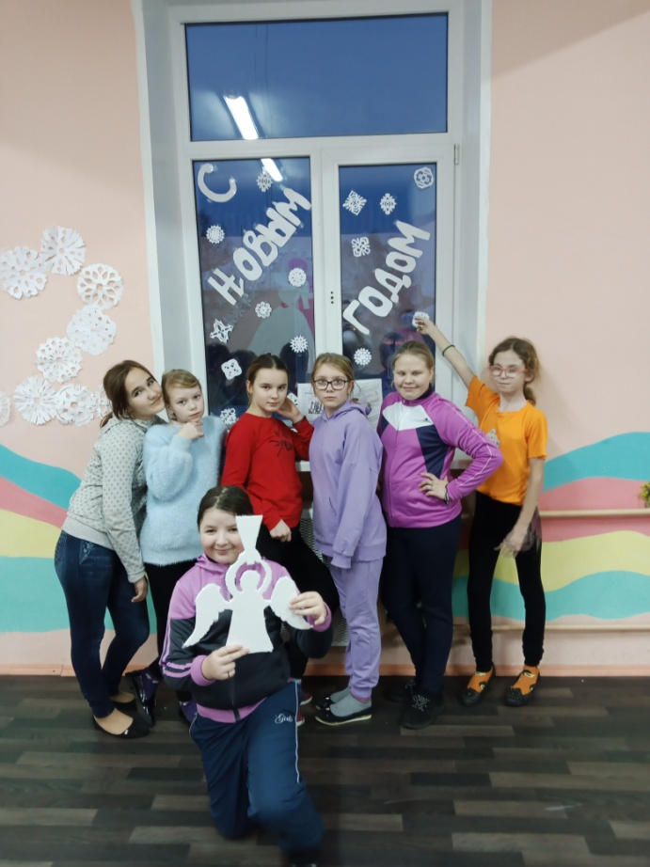

За время учебного года были разучены большое количество танцев(Учителя, Хорошее настроение, Флешмоб спортивный, Танцы на День матери, Новогодний танец совместно с младшим и старшим звеном, таны на 8 Марта, Московский кадриль, Новое поколение, Спортивный флешмоб и т.д.). Все эти танцы было видно на школьных мероприятиях, родительских собраниях, в центре реабилитации, доме престарелых, спортивной школе.

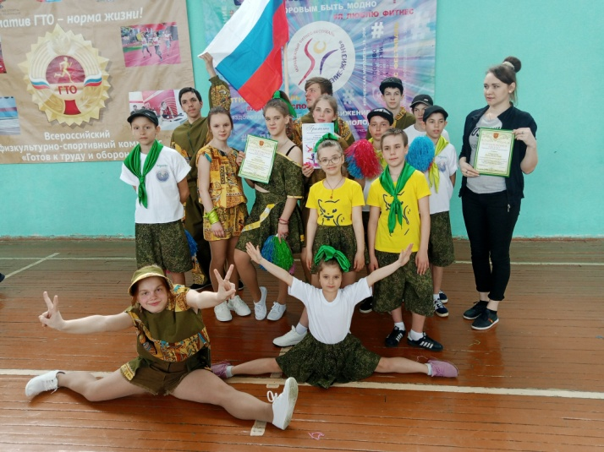

У детей, посещающих студию, становятся богаче знания и умения, устанавливаются товарищеские отношения, ответственность.

Совместный труд детей и поддержка взрослых – это радость творчества: происходит приобщение к прекрасному. Хорошие результаты дает качество музыкального сопровождения, красочные костюмы и атрибуты для танцев, и вся подготовительная работа – это воспитывает организованность, художественный вкус, способствует развитию музыкальности, творческой инициативы, общему и физическому развитию.

Приобщение детей к удивительному миру музыки и танца, способствует их всестороннему развитию. Детство особенно восприимчиво к прекрасному – музыке, танцу. Это позволяет нам смотреть на музыкально-ритмическое воспитание в школе как на важный и нужный процесс развития детей.

В целом работу танцевальной студии считаю удовлетворительной. Дети проявляют активный интерес и яркие эмоции во время движения под музыку.

Между студейцами установились очень теплые дружные, товарищеские отношения. Они с радостью посещают кружок, своими танцами радуют зрителей на концертах.

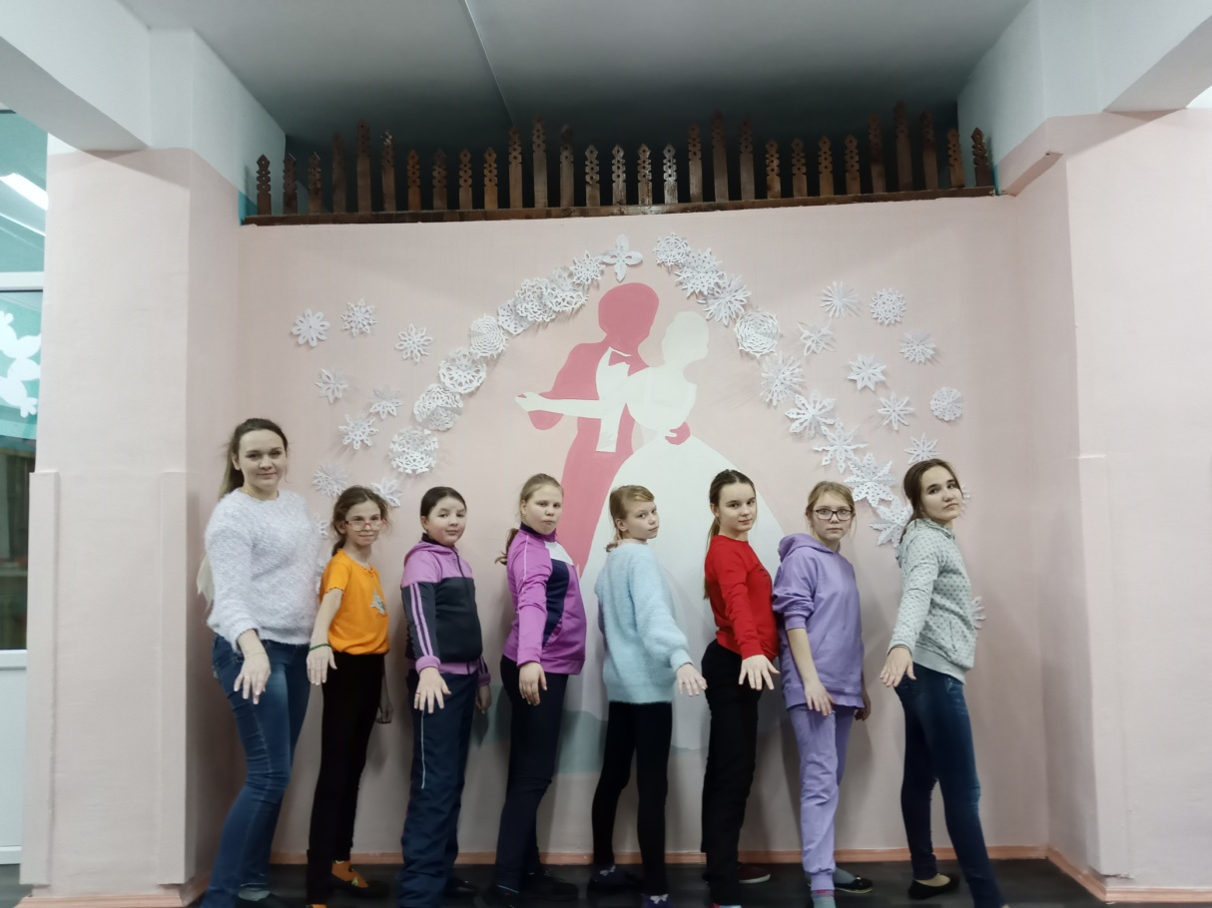

Научились самостоятельно двигаться и импровизировать.

Выразительно и эмоционально передавать характерные движения игровых образов.

У детей на лицо такие качества, как трудолюбие, выносливость, терпеливость, взаимоуважение и взаимовыручка.

Развились физические данные и творческие способности детей.

Необходимо продолжить учить детей в танце сопоставлять прежний опыт с новым, анализировать и оценивать себя танцующим, свои достижения.

Я считаю, что развитие танцевальных способностей существенно дополнил возможности школьников в учебной, трудовой и других видах деятельности.

**Ожидаемый результат**: дети активно реагируют на музыку, умеют эмоционально передать её настроение;  определяют начало и окончание музыкальной фразы;  умеют двигаться после вступления музыки;  умеют плавно и легко работать руками;  исполняют поскоки, боковой галоп, пружинящий шаг, приставной шаг в сторону;  умеют выразительно исполнять танцевальные движения.

К сожалению, не все запланированные в репертуарном плане номера были поставлены, но постараемся всё-таки вернуться к ним и представить эти композиции зрителям в следующем учебном году.